Министерство науки и высшего образования Российской Федерации

Федеральное государственное бюджетное образовательное учреждение высшего образования «Российский химико-технологический университет имени Д.И. Менделеева»

Факультет цифровых технологий и химического инжиниринга

Кафедра информационных компьютерных технологий

**ОТЧЕТ ПО ПРАКТИЧЕСКОЙ РАБОТЕ № 2**

**ПО КУРСУ**

**«ЧИСЛЕННЫЕ МЕТОДЫ В СРЕДЕ MATLAB»:**

**«Ранг матрицы и невырожденные подматрицы»**

Ведущий преподаватель

Доцент кафедры ИКТ Филиппова Е.Б.

**СТУДЕНТ группы КС-20** Мелехин А.А.

**Москва**

**2024**

В ходе лабораторной работы для выполнения задание был написан скрипт MATLAB в файле с названием lab2.m.

Код скрипта MATLAB:

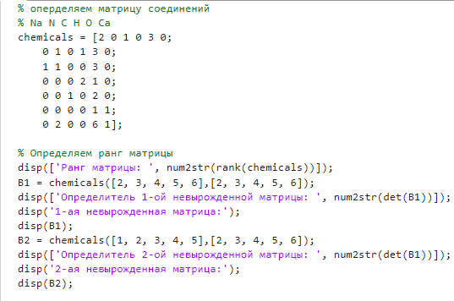

Результаты выполнения скрипта:

